ПЛАН-КОНСПЕКТ УРОКА
Аммиак
(Тема урока)

 | ФИО (полностью) | Панова Людмила Валентиновна
 | Место работы | БОУ «СОШ №7» г. Омска
 | Должность | учитель химии
 | Предмет | химия
 | Класс 9
 | Тема и номер урока в | теме: Аммиак, урок №10
 | Базовый учебник | Химия.9класс. О.С. Габриелян. 2009

- Цель и задачи урока
Цель: познакомить учащихся с аммиаком, его свойствами, получением, применением и воздействием на организм человека.
Задачи:
- обучающие : изучить состав и строение молекулы аммиака, его физические и химические свойства, способы получения в лаборатории и промышленности, применение; познакомить с водородной связью и донорно-акцепторным механизмом образования ковалентной связи.
-развивающие: развитие логического и аналитического мышления, умений и навыков работы с продуктами единой коллекции ЦОР и ФЦИОР
-воспитательные: продолжить воспитание толерантности при работе в группе
- Тип урока: изучение нового материала
- Формы работы учащихся: самостоятельная работа с модулями, работа с учебником
- Необходимое техническое оборудование: компьютерный класс с выходом в Интернет, интерактивная доска.
- Структура и ход урока

Таблица 1.
СТРУКТУРА И ХОД УРОКА
№ | Этап урока | Название используемых ЭОР | Деятельность учителя | Деятельность ученика | Время  (в мин.)
1 | 2 | 3 | 5 | 6 | 7
1 | Организационный этап |  | Объявление темы урока, задач, беседа с целью выявления знаний учащихся об аммиаке (Что они уже знают об аммиаке) | Отвечают на вопросы учителя Запись в тетради темы урока | 5 мин
2  3 | Изучение нового материала  Введение в тему |  |  |  | 25  мин
2  3 | 1.Состав и строение молекулы аммиака | 1.Аммиак. Строение молекулы | Организует работу учащихся в группах  и с модулем | Знакомятся с модулем Записывают  формулу аммиака,зарисовывают молекулу | 10 мин
2  3 | 2. Водородная связь |  | Постановка проблемы. Почему  аммиак очень хорошо растворяется в воде?  Организует работу с учебником стр 147 | Выписывают из учебника определение водородной связи  и примеры веществ | 5 мин
2  3 | 3.Физические и химические свойства аммиака.  Проверка усвоения знаний | 2а)Физические и химические свойства аммиака  б)Растворение аммиака в воде.«Фонтан»  в)Конструктор анимаций «Донорно-акцепторный механизм образования иона аммония»  Химические свойства аммиака | Организует работу с модулями  Дает инструкции учащимся по выполнению интерактивного теста, контролирует результаты тесты | Записывают физические свойства аммиака и уравнения химических реакций , характеризующих  химические свойства аммиака,пользуясь учебником и материалами модулей  Один из учеников демонстрирует на ИД  анимацию«Донорно-акцепторный механизм образования иона аммония»,которую он выполнил дома  Выполняют интерактивный тест | 10  мин  10 мин
4 | Подведение итогов урока.  Рефлексия.  Домашнее задание. |  | Организует фронтальную  беседу по рефлексии итогов урока.  Обьясняет домашнее задание.  Изучить получение и применение аммиака самостоятельно, пользуясь учебником п.25 и модулем  «Лабораторная работа «Получение аммиака»» | Записывают домашнее задание  п.25 | 5  мин

Приложение к плану-конспекту урока
Аммиак
__________________________________________
(Тема урока)

Таблица 2.
ПЕРЕЧЕНЬ ИСПОЛЬЗУЕМЫХ НА ДАННОМ УРОКЕ ЭОР
№ | Название ресурса | Тип, вид ресурса | Форма предъявления информации (иллюстрация, презентация, видеофрагменты, тест, модель и т.д.) | Гиперссылка на ресурс, обеспечивающий доступ к ЭОР
1  2  3  4  5 | Аммиак. Строение молекулы  2а)Физические и химические свойства аммиака  б)Растворение аммиака в воде.  «Фонтан»  Конструктор аннимаций «Донорн-акцепторный механизм образования иона аммония»  Химические свойства аммиака  Лабораторная работа «Получение аммиака» | Информационный,  Информационный  практический  практический  Интерактивflach  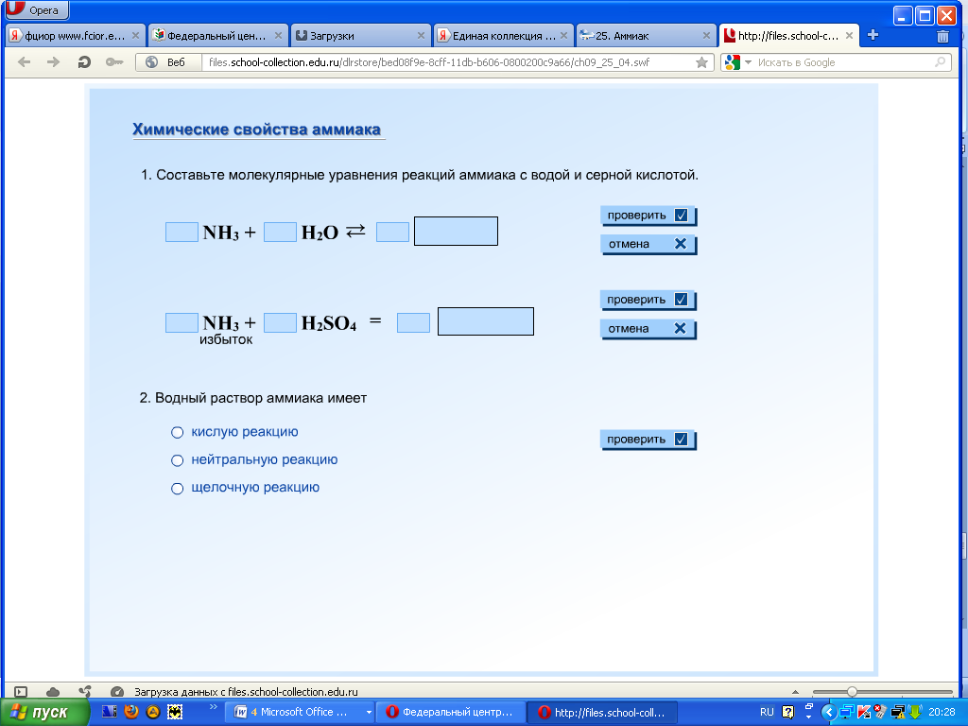  Практический | dcr Модуль состоит из двух кадров  а)Модуль состоит из двух кадров, включающих видеоролики  Схему, показывающую химические свойства аммиака  б)видеофрагмент  модуль  Интерактивный тест  Модуль включает модели приборов и веществ, необходимых для получения аммиака из смеси хлорида аммония и гашеной извести, инструкцию, указывающую порядок действий. | http://fcior.edu.ru/card/12325/ammiak-stroenie-molekuly.html а)http://fcior.edu.ru/card/213/fizicheskie-i-himicheskie-svoystva-ammiaka.html  б)http://school-collection.edu.ru/catalog/res/bed08f9d-8cff-11db-b606-0800200c9a66/?from=d05469af-69bd-11db-  http://fcior.edu.ru/card/8990/konstruktor-animaciy-donorno-akceptornyy-mehanizm-obrazovaniya-iona-ammoniya.html  http://files.school-collection.edu.ru/dlrstore/bed08f9e-8cff-11db-b606-0800200c9a66/ch09_25_04.swf  http://www.fcior.edu.ru/card/3832/laboratornaya-rabota-poluchenie-ammiaka-i-ego-svoystva.html

